


Recordemos, nesta semana, o Rito da Luz,
realizado no dia do nosso Batismo, para que este seja acolhido e celebrado como sacramento da iluminação cristã.

Celebrante (tomando o círio pascal): “Recebei a Luz de Cristo! A vós, pais e padrinhos se confia o encargo de velar por esta Luz, para que os vossos pequeninos, iluminados por Cristo, vivam sempre como filhos da luz, perseverem na fé e, quando o Senhor vier, possam ir ao seu encontro, com todos os Santos no reino dos Céus”!

Convidamos todos os fiéis a descobrir e escrever aqui a sua data de Batismo, para não mais a esquecer.

Sou batizado/a desde o dia …. do mês de …………………….. do ano de ……. na Paróquia de ………………………………...

Acender a vela do Batismo e rezar em família um mistério do Rosário, a partir da proposta do livreto da nossa caminhada diocesana, na 2.ª parte, página V.

7 di©as | 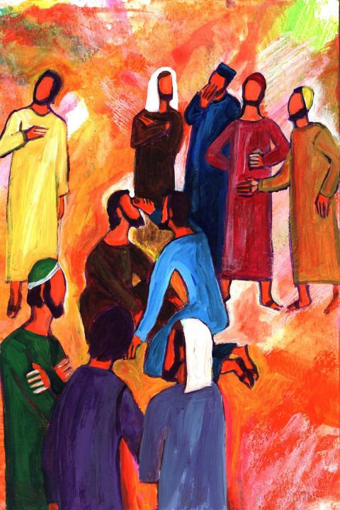
416 | IV DOMINGO DA QUARESMA A  eu sou a luz do mundo!  J0 9,1-41 | Mar. 2017

Agenda pastoral

Esta é uma semana preenchida pela Visita Pastoral do Sr. Dom Pio Alves à nossa Paróquia, dentro e fora da Igreja. O programa está no folheto que vos foi distribuído. Aqui destacamos apenas locais e horários das celebrações:
- Segunda-feira, às 19h00, missa ferial, na Igreja Antiga, presidida pelo Bispo.
- Na terça, quarta e quinta, às 19h00, missas feriais, presididas pelo Bispo.
- Na sexta, não há missa às 09h00. Bispo preside à missa no CIVAS, às 15h00 (aberta a todos).
- Sábado, às 09h30, confissões para a catequese da adolescência, crismandos e adultos.
- No sábado, a única missa vespertina, com Catequese e Escuteiros, é às 18h00. Preside o Bispo.
- No domingo, a missa da manhã, é às 10h00. Inclui a celebração do Crisma, presidida pelo Bispo. Mantém-se a missa às 19h00.
- No domingo, há almoço partilhado, com o Bispo, na Cripta, e é aberto a todos. É necessária inscrição prévia, na secretaria paroquial.
A caminho, com Maria, pelas fontes da alegria!

Na quarta semana da Quaresma, o Evangelho da cura do cego de nascença (Jo 9,1-41) ajuda-nos a meditar no Batismo, como sacramento da iluminação, e a abraçar a fé como uma nova visão, “como um caminho do olhar em que os olhos se habituam a ver em profundidade” (LF 30). Somos despertados para a necessidade de um novo olhar, de um olhar contemplativo pois, “só quando somos configurados com Jesus é que recebemos o olhar adequado para O ver” (LF 31). Por isso, a fonte da alegria que propomos é a CONTEMPLAÇÃO, esse olhar novo e profundo, com os olhos de Deus. “A contemplação é o olhar da fé, fixado em Jesus. «Eu olho para Ele e Ele olha para mim» – dizia, no tempo do seu santo Cura, um camponês d’Ars em oração diante do sacrário. Esta atenção a Ele é renúncia ao «eu». O seu olhar purifica o coração. A luz do olhar de Jesus ilumina os olhos do nosso coração; ensina-nos a ver tudo à luz da sua verdade e da sua compaixão para com todos os homens. A contemplação dirige também o seu olhar para os mistérios da vida de Cristo. E assim aprende o conhecimento íntimo do Senhor para mais O amar e seguir” (CIC 2715).

